04.05.2020.
1.MSJ- POGLEDAJTE CRTANI FILM“ DORA ISTRAŽUJE GLAZBU“
https://www.youtube.com/watch?v=7_9Ukfi46CA
IMAMO NOVE RIJEČI VEZANE ZA GLAZBU.
RIJEČI ĆEMO PREPISATI NA ENGLESKOM I HRVATSKOM !
MICROPHONE-MIKROFON
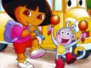 SONG-PJESMA
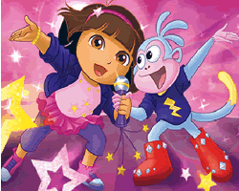 SING-PJEVATI
MUSIC-GLAZBA
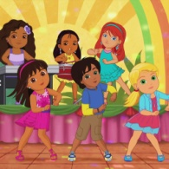 PARTY-ZABAVA
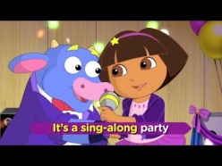 SING ALONG- PJEVATI ZAJEDNO

2.SIK- DANAŠNJI ZADATAK JE USVOJITI PLESNE POKRETE“ PLES PČELICA“
POGLEDAJTE VIDEO-
https://www.youtube.com/watch?v=xF9LPvsjJeg

PONAVLJAJTE POKRETE, POJAČAJTE GLAZBU I PLEŠITE!

